职业病危害因素检测工作公示信息表
项目名称 | 中国石化销售股份有限公司山东济宁石油分公司曲阜油库
项目地址 | 曲阜市经济开发区电缆路88号
用人单位职业卫生管理联系人 | 孔凡涛
公示信息类别 | 定期检测☑ 日常检测£
项目组主要成员 | 姓名 | 资质证书号
项目组主要成员 | 冯书昊 | 鲁J20210460
项目组主要成员 | 于宪成 | 鲁J20210231
项目组主要成员 | 杜青玲 | 鲁J20210230
项目组主要成员 | 白晶晶 | 鲁J20210226
项目主要内容：
对中国石化销售股份有限公司山东济宁石油分公司曲阜油库正常生产过程中存在于上述工作场所的职业病危害因素的浓度（或强度）进行检测。
本次职业病危害因素包括：苯、甲苯、二甲苯、溶剂汽油、工频电场（50Hz）、噪声。

现场照片：
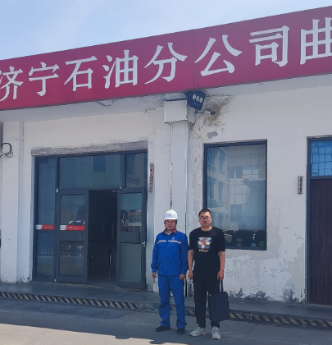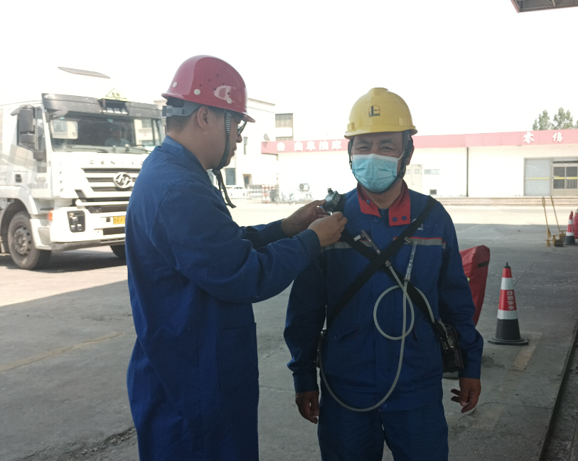
现场照片：
